 | 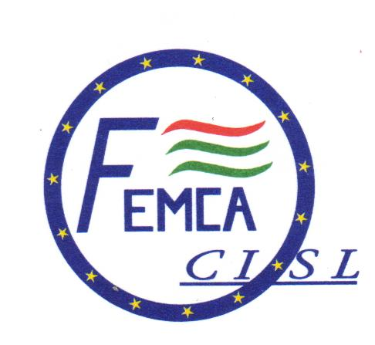 | 
Prot1421/07 Roma 7 dicembre 2007

Comunicato

Nella giornata del 6 Dicembre 2007 le Segreterie Nazionali FILCEM, FEMCA e UILCEM , assistite dalla Delegazione Trattante, hanno firmato l’Accordo di rinnovo del 2° Biennio Economico del CCNL Chimico Farmaceutico, in anticipo rispetto alla scadenza del 31 Dicembre 2007.

L’Accordo, siglato con Federchimica e Farmindustria, riguarda 215.000 lavoratori dei vari settori aderenti al CCNL (chimica e affini, farmaceutica, fibre, abrasivi, gpl e lubrificanti), rappresenta un risultato importante per il consolidamento delle relazioni industriali nel comparto e per i rinnovi degli altri CCNL della Categoria.

Gli incrementi retributivi per il settore chimico si attestano su un importo medio di 103 euro mensili per il biennio 2008-09, con tranche al 1 Gennaio 2008, 1 Gennaio 2009 e 1 Ottobre 2009, con una cifra complessiva media nel biennio di 2010 euro (montante), superiore al precedente rinnovo relativo al periodo 2006-2007.

Per la categoria B (lavoratori direttivi) viene introdotto un Elemento Aggiuntivo della Retribuzione, per un importo mensile di 90 euro, erogabile in funzione delle problematiche relative agli orari di lavoro.

Inoltre è stata introdotta una importante innovazione contrattuale per favorire l’estensione del Fondo di Assistenza Sanitaria di Categoria, Faschim, nonché una sensibile riduzione del contributo a carico dei lavoratori; infatti, per 12 mesi, le prestazioni del Fondo vengono estese gratuitamente a tutti i lavoratori, iscritti e non (con costi a carico di tutte le imprese dei settori aderenti al CCNL). Al termine di tale periodo, Luglio 2008-Giugno 2009, i lavoratori già precedentemente iscritti avranno una riduzione del contributo a loro carico ( da 12 euro a 6 euro mensili); a coloro che non erano precedentemente iscritti e che hanno beneficiato per 12 mesi di tale opportunità, verrà rivolto l’invito ad aderire con il medesimo contributo mensile.

E’ indubbio che tale atto rappresenta un contributo rilevante per la tutela dei redditi reali nonché un’integrazione contrattuale al Welfare in materia sanitaria.
Nella trattativa le Parti hanno preso positivamente atto del lavoro di revisione normativa sulle classificazioni, approntato dalla Commissione Tecnica Paritetica, la cui decorrenza sarà nel Febbraio 2009; per la complessità delle modifiche adottate verranno avviate apposite sessioni informative e formative, utili per l’implementazione del nuovo sistema.
Il rinnovo del biennio chimico, per la qualità dei contenuti e per la rapidità dei tempi del confronto, rappresenta un risultato soddisfacente per i lavoratori del settore ed un importante contributo politico-sindacale nella fase attuale, delicata e complessa nei rapporti con Confindustria e con le altre controparti datoriali.
L’Accordo è stato approvato all’unanimità dalla Delegazione Trattante, che ha assistito le Segreterie Nazionali Filcem, Femca e Uilcem nelle due sessioni di trattativa avviate il 15 Novembre u.s..

Le Segreterie Nazionali
Filcem, Femca, Uilcem
La Delegazione Trattante

FILCEM – CGIL FEMCA – CISL UILCEM – UIL
tel.06.46200940 – fax 06.4824246 tel.06.83034415/3 – fax 06.83034414 tel. 06.83034305 – fax 06.83034307

